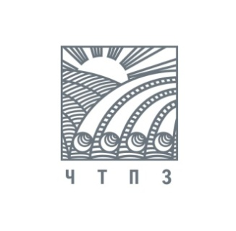

14 мая 2014 г. ПРЕСС-РЕЛИЗ

Белые металлурги ЧТПЗ поставят 1 000 тонн ТБД для водовода на остров Русский
Группа ЧТПЗ заканчивает отгрузку труб большого диаметра (ТБД) для строительства водовода на остров Русский, который будет проложен по дну Японского моря. Общий объем партии составляет более 1 000 тонн, сроки поставки – март-май 2014 года. Заказчиком челябинских ТБД выступила администрация Приморского края.
Трубы диаметром 720 мм с толщиной стенки 12 мм изготовлены из высококачественных низколегированных марок стали с внешним антикоррозионным покрытием усиленного типа и внутренним антикоррозионным покрытием, соответствующим всем требованиям СанПиН для воды питьевого назначения. Из челябинских ТБД будет построено около 5 километров водовода. Группа ЧТПЗ – единственный отечественный поставщик трубной продукции для данного проекта.
Новый водовод с мощностью подачи воды до 50 тысяч кубометров в сутки пройдет по дну пролива Босфор Восточный (максимальная глубина – 50 метров) и соединит материковую часть г.Владивосток с о.Русский. Закончить строительство и обеспечить остров водой планируется к 2015 году.

Справочно:
Группа ЧТПЗ является одной из ведущих промышленных групп металлургического комплекса России. По итогам 2013 года доля компании в совокупных отгрузках российских производителей трубной продукции составила 16,2%. Компания ЧТПЗ объединяет предприятия и компании черной металлургии – ОАО «Челябинский трубопрокатный завод», ОАО «Первоуральский новотрубный завод», компанию по заготовке и переработке металлолома «МЕТА», металлоторговое подразделение ТД «Уралтрубосталь» и нефтесервисный дивизион, представленный группой компаний «РИМЕРА».

заместитель генерального директора –
начальник управления по связям с общественностью
ОАО «ЧТПЗ»
Э.Ю.Григорьева
тел. (351) 255-79-99; 255-79-92
Evelina.Grigoreva@chelpipe.ru

